***Смерть поэта Сергея Есенина — одна из самых ужасных, непостижимых и противоречивых. С того дня, когда его нашли мертвым в ленинградской гостинице “Англетер”, скоро минует целый век, но споры так и не утихают. Более того, у группы поклонников его таланта и историков по-прежнему нет сомнений: Есенина убили! Об этом во всеуслышание заявил Николай Браун — сын писателя, выносившего тело Есенина из гостиницы. Он утверждает, что отец был уверен на 100%: Есенин умер после пыток при допросе. Краевед Валерий Мешков даже составил заявление на имя Президента РФ и в МВД РФ, под которым просит подписаться всех, кому дорога репутация Есенина и справедливость.***  
  
В канун 118-ой годовщины со дня рождения Есенина, власть не хочет раскрывать все доказательства пыток,которые они учиняли против поэта...кои доказательства хранятся(и не только архивы на Есенина)в застенках Лубянки(НКВД)...

**САМЫЕ НЕЛЕПЫЕ ВЕРСИИ ПРИДУМАННЫЕ ЧЕКИСТАМИ О СМЕРТИ ЕСЕНИНА С.А.**

**• Убит из-за ревности. Якобы у Троцкого и Есенина была общая любовница и приказал убрать его одному из своих подчиненных, сымитировав самоубийство.**  
  
**• Погиб в результате нелепого розыгрыша. Якобы, как человек эпатажный, он решил имитировать свою смерть, но не рассчитал.**  
  
**• Есенин умер недавно, поскольку доживал свой долгий век на Колыме, где спокойно продолжал писать стихи.**

**НИЖЕ ПРИВЕДУ КОСВЕННЫЕ ДОКАЗАТЕЛЬСТВА О  
ТОМ,ЧТО ПОЭТА ПЫТАЛИ,А ПОТОМ   
  
ЖЕСТОКО УБИЛИ В ЗАСТЕНКАХ НКДВ...А ПОТОМ ТЕЛО   
ПРИВЕЗЛИ В ГОСТИНИЦУ И ИНСЦЕНИРОВАЛИ   
  
СУИЦИД...**

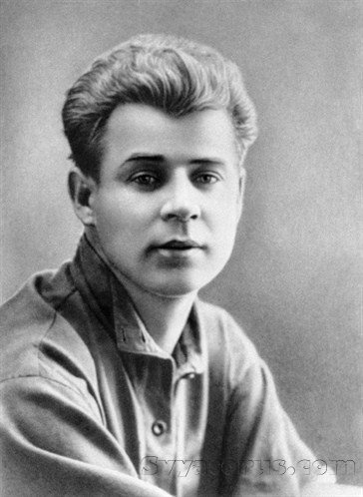3 августа 1923 года Есенин был принят Л. Троцким, который заверил поэта, что окажет материальную поддержку в создании журнала, но обещание не сдержал. У Есенина были средства для существования, но его друзья Н. Клюев, П. Орешин, С. Клычков, А. Ганин, П. Карпов, А. Ширяевец, И. Приблудный бедствовали. Они стали писать протесты в ЦК, в правительство, что вызвало раздражение в верхах. Начались гонения. 20 ноября 1923 г. Есенин, Алексей Ганин, Сергей Клычков и Петр Орешин зашли в столовую на Мясницкой улице (сейчас ул. Кирова) и стали обсуждать издательские дела. В их разговор вслушивался незнакомец. Поэты сделали ему замечание. Фискал позвал двух милиционеров и обвинил поэтов в оскорблении Троцкого и Каменева. Есенин, Клычков, Орешин и Ганин были арестованы. Несмотря на показания М.В. Роткина, утверждавшего, что поэты оскорбляли вождей революции, дело было передано в товарищеский суд Союза писателей. Обвинителем был Лев Сосновский. Однако суд осудил не только четырех поэтов, но обвинил Сосновского в клевете против Есенина. У Есенина был серьезный конфликт и с «пролетарскими поэтами». В статье, известной при его жизни, но опубликованной только в 1990 году, Есенин назвал их «революционными фельдфебелями». «...Эти типы развили и укрепили в литературе пришибеевские нравы... — писал Есенин. — Давно стало явным фактом, как бы ни хвалил и ни рекомендовал Троцкий разных Безымянских, что пролетарскому искусству грош цена...».

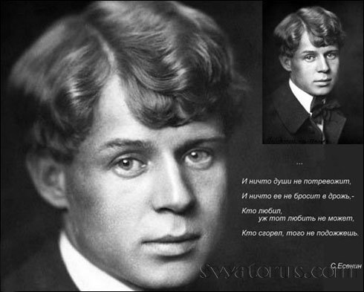

В прессе началась травля поэта, возглавленная редакторами Сосновским и Борисом Волиным. Анонимные «собкоры» обвиняли его в самых чудовищных грехах, требовали отмены решения товарищеского суда и сурового приговора. Есенина перестали принимать в редакциях. Так складывался миф о том, что Есенин — хулиган, пьяница, драчун. Спасая его, друзья определили его в профилакторий Шумской. Власть попыталась разделаться с поэтом на основаниях закона — провокаторы цеплялись к нему, устраивали скандалы, привлекали милиционеров, а затем обвиняли поэта в хулиганстве и антиправительственных речах. С декабря 1923 года против Есенина было возбуждено пять уголовных дел.  
Одним из аргументов в пользу версии самоубийства является ссылка на то, что поэт уже пытался перерезать себе вены. Это ложь. 13 февраля 1924 года Есенин попал в Шереметьевскую больницу (сейчас клиника им. Склифосовского) с травмой левого предплечья. Светлана Есенина комментирует со слов матери: «Сергей Александрович поскользнулся около своего дома в Брюсовском переулке, попал рукой в окно подвала и стеклом поранил руку».  
  
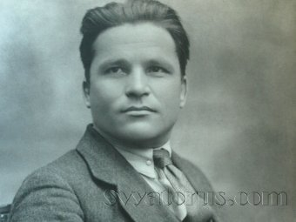20 февраля 1924 года последовало постановление на арест Есенина. В больницу направились чекисты. Однако врач отказался выдать его, заявив, что тот находится в критическом состоянии. Друзья перевели его в Кремлевскую больницу, откуда его быстро выписали, и он перешел на нелегальное положение. Есенин пытался уехать за границу, но вмешались «органы», и попытка провалилась.  
Однажды в кафе «Домино» собрались Есенин, Алексей Ганин, Иван Приблудный и другие. Заметив, что большевики долго не продержатся, Ганин в шутку набросал на салфетке состав нового правительства, предложив Есенину пост министра просвещения. Есенин отказался, и на эту «должность» назначили Приблудного. Кто-то донес об этом в ГПУ. В начале сентября Есенин уехал в Баку. 11 ноября 1924 года ОГПУ арестовало друзей Есенина, обвинив их в создании «контрреволюционной» организации «Орден русских фашистов». Никакой подпольной организации не было. От ареста Есенина спасло то, что он успел уехать в Баку.  
Там у Есенина появляется покровитель — Киров. Из аудиозаписи воспоминаний Петра Чагина стало известно, что Есенин и Киров познакомились осенью 1924 года, на вечере в честь приезда М.В. Фрунзе в Баку. «Есенин без конца выведывал у меня все подробности боевой работы Кирова в Одиннадцатой армии, в Астрахани, — вспоминает Чагин. — Признавался мне, что лелеет и нежит мечту написать эпическую вещь о гражданской войне, и чтобы обязательно в центре всего этого эпоса, который должен перекрыть и «Песнь о великом походе», и «Анну Снегину», и все написанное им, был Ленин». Таким образом, нельзя считать Есенина врагом большевиков, равно и их сторонником. И то, и другое неверно.

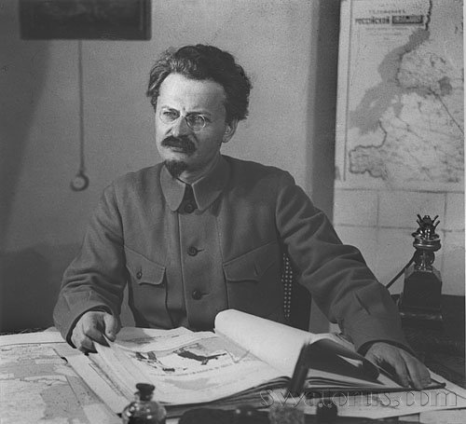

1 марта 1925 года Есенин тайно по издательским делам возвращается в Москву, несмотря на смертельную опасность — ОГПУ ведет дело против его друзей. Кто-то из доброжелателей предупредил поэта о том, что готовится приговор, и в день тайного слушания дела т.н. «Ордена русских фашистов» в ГПУ 27 марта 1925 года Есенин срочно возвращается на Кавказ. Ганин, братья Чекрыгины, В. Дворянский и В. Галанов были расстреляны. Б. Глубоковского, А. Александрова-Потерехина и И. Колобова отправили на Соловки на 10 лет.  
1 мая 1925 года Чагин и Есенин поехали на дачу в Мардакянах под Баку. Есенин, по словам Чагина, «в присутствии Сергея Мироновича Кирова неповторимо задушевно читал новые стихи из цикла «Персидские мотивы». Чагин характеризует Кирова как «человека большого эстетического вкуса, в дореволюционном прошлом блестящего литератора и незаурядного литературного критика». Киров отозвался о Есенине как о большом поэте. На вопрос: «Понимал ли Киров, какой политический узел затягивается на шее Есенина и почему его не уберег?» — Светлана Петровна отвечает: «Киров был самым порядочным и интеллигентным из большевиков. Весной 1929 года Киров с горечью сказал В.А. Мануйлову, что, если бы в сентябре 1925 года им удалось задержать Есенина на два-три месяца в Баку, может быть, декабрьской катастрофы не случилось бы».  
Травлю и судебные преследования Есенина считают веской причиной самоубийства. Не спешите делать вывод. Популярность в народе у Есенина была феноменальной — его стихи переписывались от руки, на них складывали песни. Журналы стали все чаще публиковать его. Госиздат решил издать Полное собрание сочинений Есенина, чем не мог похвастаться ни один современный ему поэт, причем с одним из самых высоких гонораров. Учтем покровительство Кирова и появившуюся возможность обеспечить родных — такую полосу в жизни черной не назовешь.

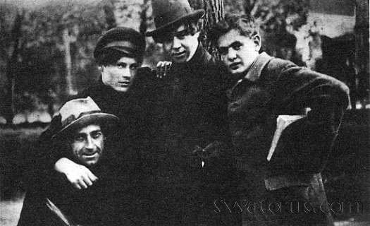

6 сентября 1925 года вместе с Софьей Толстой Есенин возвращался в Москву. Чекист не пустил поэта в вагон-ресторан. Дипломат Адольф Рога сделал поэту едкое замечание. Есенин грубо ответил. В конфликт вступил дипломат Ю. Левит. На его оскорбления Есенин ответил резкостью, задев его национальность. В Москве Есенина и Толстую задержали. Инцидент тянул в худшем случае на дело о мелком хулиганстве, что не устраивало Рога и Левита. По их требованию Наркомат иностранных дел обратился к прокурору, что грозило трибуналом. За Есенина вступился нарком просвещения А.В. Луначарский, но его ходатайство о прекращении дела отклонили.  
Светлана Есенина рассказывает: «Осенью 1925 года Блюмкин привел Есенина к Троцкому с надеждой на то, что Есенин согласится сотрудничать. Но Есенин не сказал «подумаю», он отказался сразу!» Насколько серьезен был конфликт между Троцким и Есениным?  
Режиссер фильма «Дорогие мои! Хорошие!» Владимир Паршиков: «Он же написал поэму «Страна Негодяев». Это о Троцком». (В поэме «Страна Негодяев» есть очень неприглядный герой — Чекистов.) По сути, Есенин бросил вызов второму лидеру страны. Такое не прощают. Можно ли представить, что столь смелый человек слабовольно полез в петлю?  
На квартиру Толстой приходили повестки с требованием Есенину явиться на допрос. Чтобы спасти поэта, семья уговаривает его лечь в больницу к профессорам П. Б. Ганнушкину и П. М. Зиновьеву. Сначала он отказывается. Вечером 26 ноября Есенин соглашается на госпитализацию. Предполагалось, что поэт пробудет в клинике два месяца. Сам же Есенин хотел быстрее уехать на Кавказ или за границу, о чем 26 ноября написал Чагину.  
28 ноября сотрудники ГПУ явились в клинику и потребовали у П. Б. Ганнушкина выдачи Есенина. П. Б. Ганнушкин отказался, представив чекистам заключение, согласно которому «больной» «по состоянию своего здоровья не может быть допрошен в суде». Был ли Есенин психически болен, склонен к суициду? Согласно свидетельствам друзей и родных, Есенин в клинике активно работал, часто шутил, находился в хорошем душевном настрое (насколько это возможно, учитывая угрозу расправы), был доброжелателен, общителен, открыт. В тот же день 28 ноября, когда чекисты приходили за ним, он продолжал работать и закончил знаменитое стихотворение «Клен ты мой опавший». По воспоминаниям дочери Зиновьева Натальи Милоновой, отец рассказывал ей, что Есенин был вполне здоров. Светлана Есенина поясняет: «Многих смущает его лежание в психиатрической клинике. Он был абсолютно здоровым. Это утверждала моя мама, ежедневно носившая ему обеды из дома. Все дело в том, что ему грозил трибунал». В то время трибуналы, как правило, приговаривали к расстрелу. Пребывание в клинике не только тяготило поэта, это была временная отсрочка, такое убежище не было надежным.  
Светлана Есенина: «7 декабря Есенин дает телеграмму Вольфу Эрлиху в Ленинград, чтобы тот подыскал трехкомнатную квартиру, куда он намеревался перевезти всю семью. О каком же настрое на суицид может идти речь?»  
Бывший старший следователь ГУВД г. Москвы Эдуард Хлысталов удивлялся, почему Есенин изменил свое намерение поехать на Кавказ и решил обосноваться в Ленинграде. По его мнению, Есенину посоветовал уехать туда специально подосланный к Есенину человек, который мог помочь поэту покинуть клинику, откуда уйти самовольно было невозможно, и это решение стало роковым. Не уверена, что ГПУ планировало расправу с Есениным именно в Ленинграде и причиной отъезда Есенина туда стал именно совет сексота. Убить Есенина могли и в Москве. По свидетельствам друзей, поэт боялся угрозы убийства. И логично было искать защиты у Кирова, с которым в Ленинграде планировалась встреча. Уточняю у Светланы Есениной: «Знал ли поэт о грядущем назначении Кирова в Ленинград?» Светлана Петровна: «Да, думаю, что об этом знали многие. Киров обещал Есенину помощь в создании журнала».  
{mospagebreak}  
  
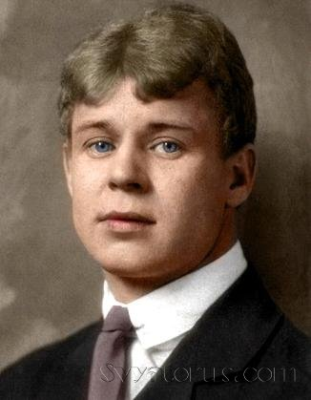Понимал ли Есенин последствия своего отказа работать на Троцкого? Мнение о том, что Есенин деревенский простак, — миф. Он сделал ставку на Кирова. И оказался в центре политического узла, затягивавшегося между Троцким и Кировым. Режиссер фильма «Дорогие мои! Хорошие!» Владимир Паршиков: «Не надо изображать Есенина человеком не от мира сего. Ставка была сделана верно: на Кирова, зная, что стоявший за Кировым Сталин рано или поздно придет к власти и «задушит» Троцкого».  
18 декабря 1925 года в Москве начал работу XIV съезд ВКП(б). На нем разворачивалась грандиозная драма. Оппозиция Л. Каменева и Г. Зиновьева объявила смертельную войну Сталину. И проиграла. Каменев был переведен в кандидаты в члены Политбюро, Зиновьев потерял контроль над Ленинградской парторганизацией, чистка которой была поручена Кирову.  
Утром 24 декабря Есенин приехал в Ленинград и направился к поэту Эрлиху, но того не оказалось дома. Оставив ему записку, поэт поселился в пятом номере гостиницы «Интернационал» («Англетер»).  
31 декабря должен был закончиться XIV съезд партии, нового лидера ленинградских коммунистов ожидали в Ленинграде, где у Есенина планировалась встреча с ним. Сторонники версии самоубийства утверждают, что Есенин был подавлен и склонен к суициду. Это ложь. По свидетельствам современников, он был настроен на работу, читал друзьям стихи, рассказывал о новом, порученном ему журнале. За 1925 год у него вышло 8 книг, им было подготовлено полное собрание сочинений. Материальное положение Есенина было успешным — и не только благодаря будущей хорошо оплачиваемой работе. Существовал договор с Госиздатом на выплату гонорара за полное собрание сочинений в течение полутора лет. Первый перевод на 640 рублей уже поступил. Еще в Москве издателю Евдокимову Есенин рассказывал о своих планах — работе в журнале «Поляне», руководство которым обещал ему Киров. Племянница поэта Светлана Есенина: «Вскоре в Ленинград Есенин должен был перевезти и семью, о чем свидетельствует его телеграмма от 7 декабря, в которой поэт просил Эрлиха подыскать ему трехкомнатную квартиру». Все это говорит о его позитивном настрое.

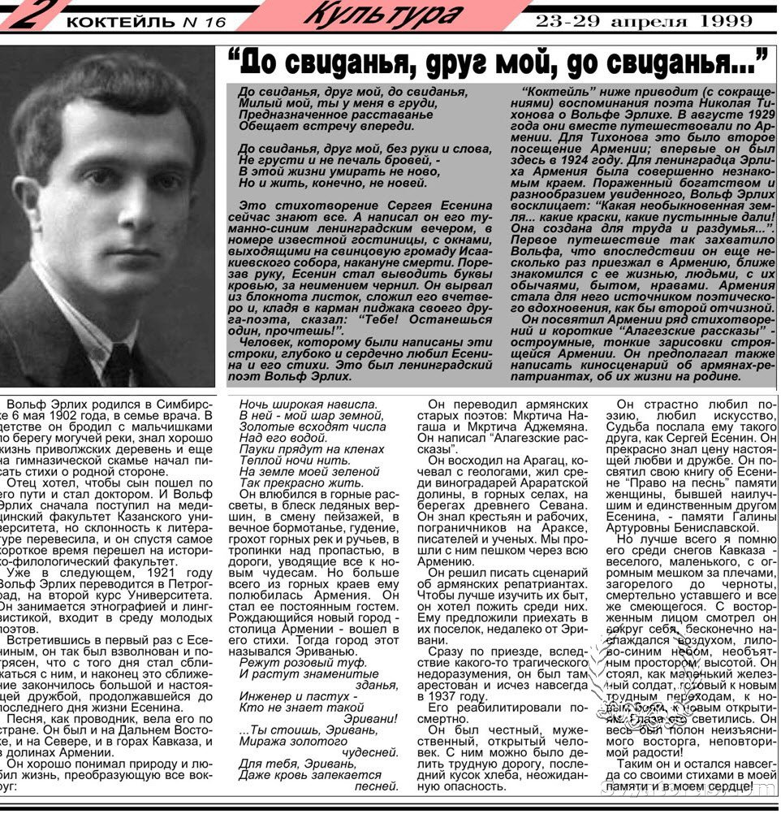

По воспоминаниям Вольфа Эрлиха, 27 декабря днем он, Устинова, Ушаков и Измайлов обедали у Есенина. В восемь вечера Эрлих ушел домой и не остался ночевать потому, что утром должен был получить перевод для Есенина. В номере остались Есенин и Ушаков. На полпути Эрлих вспомнил, что забыл доверенность, и возвратился. Ушакова не было. Есенин сидел за письменным столом в зимнем пальто.  
Утром 28 декабря Устинова и Эрлих постучались в номер Есенина. На стук не отзывались. Управляющий Василий Назаров (сотрудник ГПУ) открыл дверь и впустил туда Устинову и Эрлиха, увидевших труп поэта. Вызывает удивление тот факт, что сам Назаров в номер заходить не стал и вызвал милицию. Можно предположить, что он знал, что произошло. Несмотря на то, что рядом с гостиницей были прокуратура и ГПУ, на место трагедии явился лишь участковый надзиратель Николай Горбов, составивший акт:  
«...мною был обнаружен висевший на трубе центрального отопления мужчина в следующем виде, шея затянута была не мертвой петлей, а только правой стороны шеи, лицо обращено к трубе, и кистью правой руки захватила за трубу, труп висел под самым потолком, и ноги были около 1 1/2 метров, около места, где был обнаружен повесившийся, лежала опрокинутая тумба, и канделябр, стоящий на ней, лежал на полу. При снятии трупа с веревки и при осмотре были обнаружены на правой руке выше локтя с ладонной стороны порез на левой руке, на кисти царапины, под левым глазом синяк...» Под актом расписались В. Рождественский, П. Медведев, М. Фроман и Эрлих.

**МЕСТО ГИБЕЛИ ПОЭТА.**

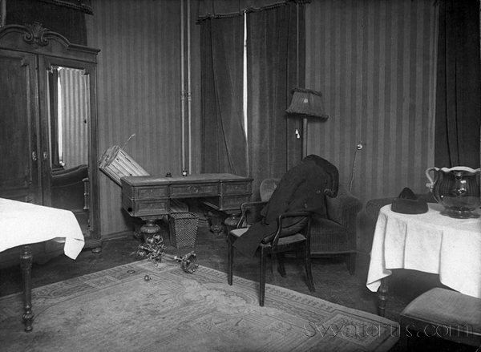

Акт поражает непрофессионализмом. Участковый не описал следы крови на полу, столе, стенах, не исследовал трубу отопления, состояние одежды, вещдоки. Газеты того времени писали, что на столе было окровавленное лезвие. Однако в акте о нем упоминания нет. Не исследованы и не описаны травмы на теле погибшего. Между тем лицо Есенина было изуродовано, поперек лба справа налево шла глубокая впадина, левый глаз вытек, над ним был багровый синяк, под правой бровью глубокая, похожая на проникающую, рана. На предплечье правой руки большая рваная рана. В подобных случаях при составлении акта обязательно присутствие на месте трагедии судмедэксперта. Но в документах об этом нет ни слова. В гостиницу прибыл агент угрозыска Ф. Иванов, однако пробыл там недолго, и уголовное дело так и не завели.  
Из акта Горбова никак не следует, что речь идет о самоубийстве. Понятые не могли видеть труп в петле. Однако, лжесвидетельствуя, они подписали документ, в котором говорится, что труп висел в петле. Впоследствии Рождественский писал о том, что видел труп на полу! Вот его воспоминания: «Прямо против порога, несколько наискосок, лежало на ковре судорожно вытянутое тело. Правая рука была слегка поднята и окостенела в непривычном изгибе. Распухшее лицо было страшным...»  
  
По официальной версии, впадина на лбу — результат длительного соприкосновения с горячей трубой. Но накануне вечером, по свидетельству Эрлиха, Есенин сидел в зимнем пальто, к тому же известно, что отопление в эти дни было отключено. Да и не мог поэт, порезав вены на левой руке, взобраться на подставку под канделябр и повеситься на высоте около 4 метров. Рост Есенина — 168 см, высота подставки под канделябр — не более 1 метра 20 см. Самостоятельно накинуть петлю на шею он не мог. Даже если бы использовал обе руки — левую, с порезанными венами, и правую, с вырванным клоком мяса, — ему бы пришлось подпрыгнуть, чтобы сделать это. Кроме того, в этом случае кровь из ран поднятых вверх рук должна была бы попасть ему на плечи и оставить следы на стене. Как мог человек с глубокой травмой на лбу и вытекшим глазом проделать столь сложные манипуляции? Известно, что у повесившихся мышцы слабеют. Но Горбов упоминает согнутую в трупном окоченении правую руку, что возможно, только если Есенина повесили уже после убийства.  
Одним из первых на месте трагедии оказался художник Сварог, сделавший рисунки лежащего на полу Есенина, на котором видны следы насилия, многочисленные травмы, разорванная одежда. Однако рисунки и свидетельства Сварога до сих пор игнорируют. Перед тем как М. Наппельбаум сфотографировал место трагедии, комнату и одежду погибшего привели в порядок.  
Официальная версия не может убедительно объяснить причины появления впадины на лбу, вытекшего левого глаза, перебитого носа, порванных углов рта. Недавно стало известно, что растиражированное изображение номера является зеркальной копией с оригинала. На нем пуговицы от пальто Есенина расположены с «женской стороны», а труба отопления — справа. На подлинной фотографии она расположена слева. Но тогда впадина, возникшая, согласно официальной версии, от соприкосновения с трубой, не могла идти справа налево. Еще одна улика — доверенность Эрлиху на получение денег. Светлана Есенина показала ее мне — подпись Есенина на ней похожа на подпись под принуждением умирающего человека.

**Обратите внимание на фотографию ниже... эта та же самая комната,до того где якобы повесился Есенин...только почему то(на фото выше) зеркало заставлено шкафом,в комнате полнейший бардак,и выглядит она как то не естественно...**

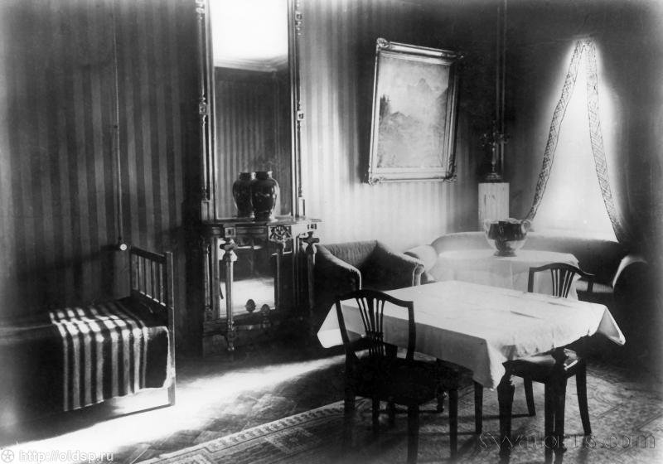

Акт вскрытия тела, подписанный судмедэкспертом Александром Гиляревским, поражает непрофессионализмом. Но Гиляревский — опытный специалист дореволюционной школы: сохранился другой, составленный им в те же дни и выполненный безупречно акт. Скорее всего, акт сфальсифицирован, что подтверждает телефонограмма на имя Гиляревского от дознавателя Вергея с пометкой «4п5стУПК», что означает — пункт 4 статьи 5 УПК РСФСР — прекращение дела за отсутствием состава преступления.  
Согласно Гиляревскому, смерть Есенина последовала от асфиксии (удушья) «через повешение». Но Гиляревский не присутствовал на месте происшествия и не имел права делать вывод о повешении. Он не констатировал самоубийство и не имел на это права, так как это дело следствия. На фотографии на шее Есенина видна горизонтальная странгуляционная борозда только на части шеи. Такие следы возникают, если убийца душит жертву сзади. При повешении полоса не может быть горизонтальной, и она отчетливее в стороне, противоположной узлу петли. Современные судмедэксперты считают, что покойный находился в повешенном состоянии более 12 часов. Значит, смерть наступила не утром 28 декабря, а 27-го. Есть и неопровержимое доказательство — хранящийся у Светланы Есениной официальный документ на право наследования, в котором указана дата смерти поэта — 27 декабря, что кардинально меняет дело. Существуют показания жены управляющего гостиницей В. Назарова, что ее муж, чекист, 27 декабря пришел домой, лег спать, но неожиданно был вызван по телефону на службу. Поздно вечером он вернулся домой и рассказал жене о смерти Есенина. Между тем, по официальной версии, на этот момент Есенин был еще жив. Все это подтверждает версию запланированного убийства.  
Между тем в Москве Петр Чагин на съезде встретил Кирова. «Сергей Миронович Киров спросил меня, — вспоминает Чагин, — не встречался ли я с Есениным в Москве, как и что с ним. Сообщаю Миронычу: по моим сведениям, Есенин уехал в Ленинград. «Ну что ж, — говорит Киров, — продолжим шефство над ним в Ленинграде. Через несколько дней будем там». Недоумеваю, но из дальнейшего разговора узнаю: состоялось решение ЦК — Кирова посылают в Ленинград первым секретарем губкома партии, Ивана Ивановича Скворцова-Степанова — редактором «Ленинградской правды», меня — редактором «Красной газеты». Но, к величайшему сожалению и горю, не довелось Сергею Мироновичу Кирову продолжить шефство над Сергеем Есениным, а по сути дела, продлить животворное влияние партии на поэта и на его творчество. На следующий день мы узнали, что Сергей Есенин ушел из жизни».  
Съезд закончился 31 декабря.  
Киров опоздал.  
{mospagebreak}

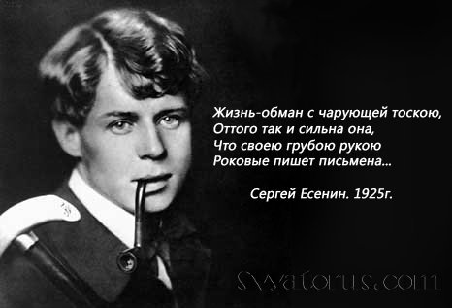

В момент гибели Есенина в Москве шел XIV съезд ВКП(б). Не только судьба страны, но и судьба поэта решалась на этом драматическом съезде. Есенин попал в политический треугольник: Троцкий-Киров-Зиновьев. Троцкий имел все основания не любить поэта и как человека, дерзко отказавшегося сотрудничать с ним, и как автора поэмы «Страна негодяев». Достаточный ли это мотив для приказа о физическом устранении поэта? Положение самого Троцкого было непрочным: у страны победившей революции не могло быть двух лидеров. Есенину покровительствовал не менее могущественный Киров, за которым стоял набиравший силу Сталин. На съезде Зиновьев и Каменев дали бой Сталину и потерпели поражение. На их место был назначен Киров. Именно в расчете на его покровительство и прибыл Есенин 24 декабря в Ленинград, где поэт ждал приезда Кирова. Но сторонники Зиновьева и Каменева, в частности, из числа пролетарских писателей, не собирались сдавать позиции. 27 декабря 1925 года Сергей Есенин погиб. Съезд закончился 31 декабря. Потом Киров будет с горечью сожалеть о том, что не задержал на несколько месяцев Есенина в Баку. Но в те дни ему было не до Есенина. В стране делили власть. И борьба была жесткой. Одной из жертв которой и стал величайший поэт России. С Есениным расправились так быстро потому, что надо было успеть до приезда Кирова. На вопрос: «Как вы относитесь к версии, что именно Троцкий «заказал» Есенина?» — режиссер фильма «Дорогие мои! Хорошие!» Владимир Паршиков отвечает: «У Троцкого самого под ногами горело - Сталин шел во всю мощь. Гораздо сильнее можно воспринимать Зиновьева. Все происходило на XIV съезде». «Троцкий мог санкционировать убийство?» — уточняю я. Паршиков: «Мог. Но в физическом устранении больше были задействованы пролетарские литераторы, большинство из которых сотрудничали с «органами». Есенин представлял для них угрозу как литератор и общественный деятель».  
20 января 1925 года завстолом дознания Вергей на основании двух непрофессионально составленных актов Н.Горбова и А. Г. Гиляревского принял решение об отказе в возбуждении уголовного дела по пункту 5 статьи 4 Уголовно-процессуального кодекса РСФСР — за отсутствием состава преступления. Один из них — акт Горбова — основан на лжесвидетельстве. Свидетели не видели погибшего в петле, однако подписали документ, в котором говорится о повешении. Акт составлен тоже с нарушениями законодательства, о которых сказано выше, к тому же должен был быть составлен не акт, а протокол. Другой — акт Гиляревского — составлен тоже с нарушением законодательства. Судмедэксперт должен был присутствовать на месте происшествия по вызову следователя. Он должен был произвести описание места происшествия в своем акте. В присутствии ассистентов зарегистрировать акт в специальном журнале, присвоив ему номер. Таким образом, отказ Вергея в возбуждении уголовного дела в рамках УК РСФСР 1923 года являлся незаконным. Никаких следственных действий в рамках законодательства не проведено до сих пор.  
В 90-х годах бывший старший следователь Эдуард Хлысталов провел частное расследование. По его данным, было составлено два акта, подписанных Гиляревским. Существует выписка о смерти С. А. Есенина, выданная 29 декабря 1925 года в столе ЗАГСа Московско-Нарвского совета. 29 декабря туда для получения свидетельства о смерти было представлено медицинское заключение Гиляревского под номером 1017. А не тот широко известный акт без номера, подписанный Гиляревским, но составленный не им, на основании которого было принято решение об отказе в возбуждении уголовного дела. Однако само — подлинное — заключение Гиляревского не найдено. Оно бы могло прояснить многое. Возможно, Гиляревский специально составил столь непрофессиональный акт, чтобы дать понять потомкам, что все дело сфальсифицировано. Поразительно, и то свидетельство о смерти Есенина № 1017 в ЗАГСе Ленинграда на руки выдали не родным поэта, а Вольфу Эрлиху.  
  
В 1927 году Сварог писал: «Мне кажется, этот Эрлих что-то ему подсыпал на ночь, ну... может быть, и не яд, но сильное снотворное. Не зря же он «забыл» свой портфель в номере Есенина. И домой он «спать» не ходил — с запиской Есенина в кармане. Он крутился не зря все время неподалеку, наверное, вся их компания сидела и выжидала свой час в соседних номерах. Обстановка была нервозная, в Москве шел съезд, в «Англетере» всю ночь ходили люди в кожанках. Есенина спешили убрать, поэтому все было так неуклюже и осталось много следов. Перепуганный дворник, который нес дрова и не вошел в номер, услышал, что происходит, кинулся звонить коменданту Назарову. А где теперь этот дворник? Сначала была «удавка» — правой рукой Есенин пытался ослабить ее, так рука и закоченела в судороге. Голова была на подлокотнике дивана, когда Есенина ударили выше переносицы рукояткой нагана. Потом его закатали в ковер и хотели спустить с балкона, за углом ждала машина. Легче было похитить. Но балконная дверь не открывалась достаточно широко, оставили труп у балкона, на холоде. Пили, курили, вся эта грязь осталась... Почему я думаю, что закатали в ковер? Когда рисовал, заметил множество мельчайших соринок на брюках и несколько в волосах... пытались выпрямить руку и полоснули бритвой «Жилетт» по сухожилию правой руки, эти порезы были видны... Сняли пиджак, помятый и порезанный, сунули ценные вещи в карманы и все потом унесли... Очень спешили... «Вешали» второпях, уже глубокой ночью, и это было непросто на вертикальном стояке. Когда разбежались, остался Эрлих, чтобы что-то проверить и подготовить для версии о самоубийстве...». Свидетельства Сварога в нарушении законодательства к делу не приобщили.  
К числу открытых врагов Есенина относится и Лев Сосновский, возглавивший травлю поэта в московских изданиях.  
В 1992 году была создана комиссия Всероссийского писательского Есенинского комитета по выяснению обстоятельств смерти поэта под председательством Ю. Л. Прокушева. Прокушевская комиссия обратилась за помощью в бюро Главной судебно-медицинской экспертизы Минздрава России и привлекла судмедэкспертов для работы. Несмотря на массу нарушений и неувязок официальной версии, по итогам работы прокушевской комиссии в 1993 году представители Генпрокуратуры РФ неофициально сделали вывод о соответствии дознания по смерти поэта С. А. Есенина действовавшему уголовно-процессуальному законодательству от 1923-го. Отметив все-таки «неполноту и низкое качество документов». И, признав отсутствие оснований для вывода об убийстве поэта и эксгумации его останков для проведения судебно-медицинского исследовании, дала заключение: «Постановление народного следователя 2-го отделения милиции г. Ленинграда от 23.01.26 о прекращении производства дознания по факту самоубийства С. А. Есенина является законным».  
На вопросы: «Как вы относитесь к компетентности комиссии Прокушева? Имели ли право сотрудники Генпрокуратуры, не возбуждая уголовного дела, давать подобное заключение?» — Владимир Паршиков отвечает: «В соответствии с выводами адвоката Виктора Фомина, ни один из экспертов этой комиссии не давал подписку о даче ложных заключений. То есть эти специалисты свою деятельность исполняли не как судмедэксперты в рамках официально заведенного уголовного дела. Соответствующей закону процедурой было бы заведение уголовного дела в рамках УК РФ и работа следователей и судмедэкспертов в соответствии с законодательством РФ. С признанием родных поэта потерпевшими».

**Григорий Зиновьев**

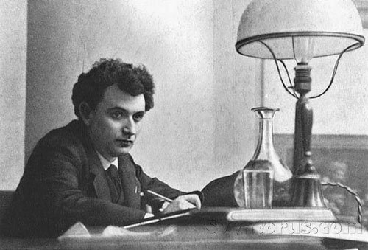

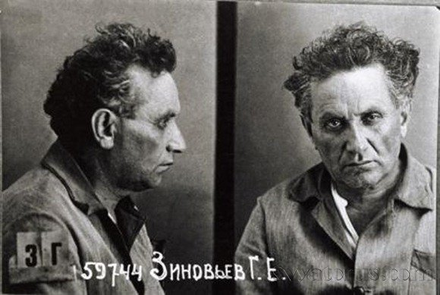

**ЛЕВ КАМЕНЕВ**

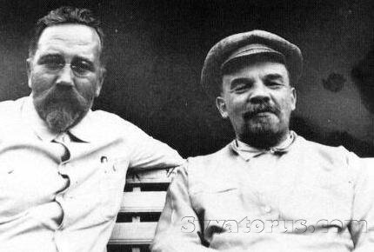

В конце 90-х С. П. Есенина, Э. А. Хлысталов и А. С. Прокопенко обратились в Генпрокуратуру с просьбой о возбуждении уголовного дела и были приняты А. В. Белоусовым —- помощником Генпрокурора РФ Юрия Скуратова. Светлана Есенина говорит, что нашла у Белоусова понимание, и уголовное дело по факту гибели Сергея Есенина могло быть заведено. Пока этот вопрос решался, в апреле 1999 года сам Юрий Скуратов был отстранен от должности Генпрокурора, а в апреле 2000 года Советом Федерации был снят с нее.  
Светлана Есенина и другие заявители обратились в Генеральную прокуратуру. На их жалобу 28 января 2008 года последовал ответ, что «каких-либо вновь открывшихся обстоятельств, подлежащих проверке следственным путем, не обнаружено». Таким образом, Генпрокуратура в очередной раз показала нежелание заниматься этим делом.  
Однако за почти десять лет, прошедших с момента обращения к Юрию Скуратову, появились новые факты, ставящие под сомнение как законность выводов официальной версии, так и ее юридическое основание. Они собраны в резюме, подготовленном адвокатом Виктором Фоминым. В том числе удалось определить, что фотография с места преступления является зеркальной копией оригинала, а две идущие на расстоянии не более диаметра трубы отопления в номере располагались слева. Доказано, что при таком расположении глубокая впадина на лбу погибшего поэта не может быть объяснена соприкосновением с трубами. Она могла быть следствием удара тяжелым предметом. Свидетели, первыми попавшие в номер после гибели поэта, не упоминают о том, что в номере горел свет. Но Есенин не мог совершить самоубийство в темноте. Список фактов и нарушений законодательства в действиях официальных лиц в момент гибели Есенина — несколько десятков пунктов.  
В январе 2008 года будущий президент России Дмитрий Медведев назвал Россию «страной правового нигилизма».  
Светлана Есенина: «Я обращаюсь к президенту России с просьбой указать Генпрокуратуре РФ на необходимость соблюдения ею законности в установлении истины по делу гибели Есенина. Давно пора снять с него клеймо самоубийцы».  
Миллионы россиян считают, что пора наконец рассекретить связанные с гибелью Есенина документы из архивов ЦК КПСС И КГБ. Народ России имеет право узнать обстоятельства этой национальной трагедии.

**Сергей Есенин умер при допросе  
  
Всех следов преступления чекистам скрыть не удалось...**

Так утверждает Николай Николаевич Браун, поэт, общественный деятель, бывший политзаключенный. Недавно им были проведены два авторских вечера памяти поэта «Есенин в единоборстве с веком. Жизнь и смерть. Только факты». После увлекательного рассказа, где некоторые факты были обнародованы впервые, Николай Браун исполнял свои песни на стихи Есенина. Побывав на одном из этих вечеров, наш корреспондент встретился с Николаем Николаевичем.  
— Николай Николаевич, вы считаете, что Есенин умер при допросе?  
— Да, точнее — в результате пыток при допросе. Именно к такому выводу пришел мой отец — известный поэт Николай Леопольдович Браун, лично знавший Сергея Есенина. В декабре 1925 года он вместе с другими писателями выносил его тело из гостиницы «Англетер».  
  
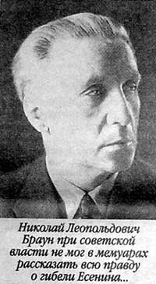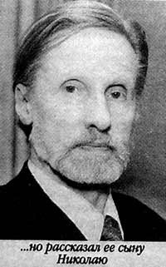

**«Отец намеренно не писал воспоминаний»**

***— Николай Николаевич, когда и при каких обстоятельствах ваш отец познакомился с Сергеем Есениным?***  
  
Он был знаком с Николаем Гумилевым, Николаем Клюевым, Павлом Васильевым, Иваном Приблудным, Алексеем Ганиным. Петром Орешиным. С Сергеем Есениным отца познакомил Клюев.  
Встречи Брауна с Есениным не могли быть частыми — они жили в разных городах, Сергей Александрович преимущественно в Москве, и в Петрограде-Ленинграде бывал наездами. Об их близком знакомстве говорит тот факт, что Сергей Александрович подарил отцу автографы двух своих стихотворений: «Снова пьют здесь, дерутся и плачут» и «Мне осталась одна забава: пальцы в рот — и веселый свист!». Они каким-то чудом уцелели во время блокады, не пропали при обысках, и сейчас хранятся в моем архиве.  
У отца была замечательная память. Но он намеренно не писал воспоминаний, не хотел даже слышать об этом. Только в середине 60-х он впервые рассказал мне, уже взрослому, о том, как выносил убитого Есенина из «Англетера». Оказавшись в мордовских политлагерях, я на свидании обратился к отцу с просьбой написать о Есенине. Рассказать все как было. В надежде, что после освобождения опубликую его воспоминания за рубежом. У меня был большой срок — 10 лет (ст. 70 УК РСФСР), который я отбыл до конца. Отец прислушался к моей просьбе, выполнив ее частично. Воспоминания он написал, но заведомо только то, что могло быть опубликовано в советской печати. Кстати, насколько мне известно, никто другой так ярко и точно не описал чтение Есениным его стихов.

**Очевидцев суицида не нашлось.**

***— В связи с чем в тот роковой для Есенина декабрьский день 1925 года Браун-старший оказался в «Англетере»?***  
  
В редакцию «Звезды», где в то утро были только Николай Браун и Борис Лавренев, из «Англетера» позвонил Павел Медведев. Он попросил их прийти, сообщив, что Есенин покончил с собой. Писатели должны были увидеть Есенина мертвым и подтвердить версию суицида. О том, как Есенин покончил самоубийством, в гостинице рассказали Медведев, Фроман и Эрлих. Но и они, как оказалось, ничего своими глазами не видели. Им тоже «рассказали». Покойный был уже приготовлен для демонстрации. Однако первоначальные фотоснимки, которыми мы сегодня располагаем, обнаруживают совсем иное. У Есенина были изрезаны, похоже, бритвой, руки. Но не поперек, а вдоль. Как при пытке. Левый глаз запал. Две пробоины чуть выше переносицы и одна — над правым глазом. А ведь Николaй Леопольдович говорил мне о «глубоко проникающей ране под правой бровью», которая была «смертельной», о «синяке под левым глазом», о «следах побоев». Отец в голодное время, в 1919–20 годах, чтобы выжить, работал санитаром «скорой помощи». Он неплохо знал анатомию. Трупов он видел много, среди них попадались и висельники. Но у Есенина не было ни посинения лица, ни высунутого языка.  
«Есенина нужно было выносить, — рассказывал отец, — я взял его, уже окоченевшего, под плечи. Волосы рассыпались мне на руки. Запрокинутая голова опадала. Были сломаны позвонки». В книге Мельгунова «Красный террор в России» упоминаются специальные удавки для ломки позвоночников, имевшиеся в ЧК. Удавка могла быть применена и здесь. Чем и как был пробит лоб Есенина? Такой вопрос возникает при взгляде на одну из посмертных масок, где в проломе над переносьем две дыры. В ЧК имелись для этой цели молотки с острыми концами-клювами. (Молотки-пробойники я впервые увидел в политлагерях Мордовии — они применялись на вахте для пробивания лбов умерших заключенных при их вывозе за зону, чтобы исключить побег.) Могли ли раны Есенина быть огнестрельными? Я спрашивал Николая Леопольдовича, не был ли Есенин застрелен. Ответ был краток: «Он был умучен!» Двойная вмятина над переносьем могла быть от удара его же револьвером, к тому же у нагана на середине рукояти внизу — ушко из стали.  
Поэтесса Ида Наппельбаум говорила мне, что ее брат Лев помогал милиционеру, стоявшему на стремянке, снимать повешенного Есенина с отопительной трубы. Теперь уже широко известен тот факт, что шея покойного была обмотана веревкой несколько раз.  
При повешении у человека расслабляются все органы. Никакой врач не поверит, что перед ним самоубийца, если мочевой пузырь не опорожнился. И на полу и на диване, куда положили тело Есенина, было сухо.  
Браун с Лавреневым категорически отказались подписаться под протоколом, где говорилось, что Есенин покончил с собой. Протокол был составлен даже на первый взгляд неумело, примитивно. Но под ним уже стояли подписи сотрудников ОГПУ Вольфа Эрлиха и Павла Медведева, секретаря Союза писателей Михаила Фромана и поэта Всеволода Рождественского. Николай Леопольдович туг же упрекнул последнего: «Сева, как же ты мог под этим подписаться! Ты же не видел, как Есенин петлю на себя надевал!» Он ответил: «Мне сказали — нужна еще одна подпись».  
Проведенное в 1990-е годы писателем Виктором Кузнецовым частное расследование показало, что подпись милиционера Николая Горбова — явная фальсификация. Как и заключение Гиляревского, на которое сторонники версии самоубийства ссылаются как на главное доказательство. Гиляревский был медиком дореволюционной школы и хорошо знал, как в таких случаях составляются документы. Но здешнего медэксперта не приглашали. Зато пригласили из Москвы мастера ретуши фотографа Моисея Наппельбаума. Чтобы к делу подшить уже отретушированные снимки покойного Есенина.

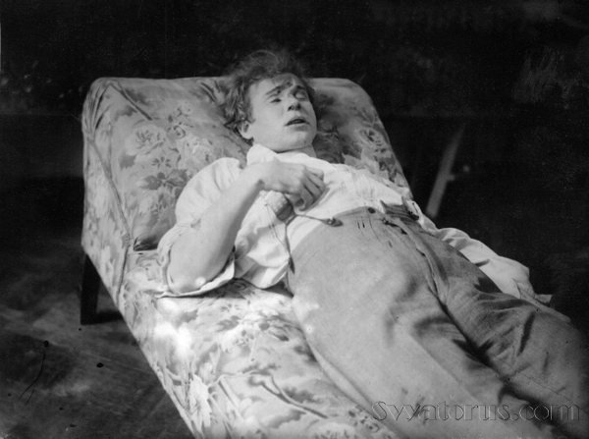

**Задержание с пристрастием.**

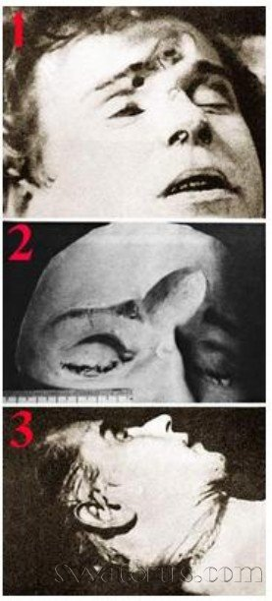

**— Николай Николаевич, вы считаете, что Есенин погиб при допросе. Чекисты «переусердствовали»?**  
  
Скорее всего. Так считал и отец. Труп был в пыли, в волосах песок. Браун решил, что Есенина в номер «Англетера» принесли. «Откуда?» — спросил я. «Вероятно, с допроса…» Здесь необходимо напомнить: в этот период Есенин был под следствием (13 спровоцированных тогдашней Лубянкой уголовных дел). Даже на просьбу наркомпроса Луначарского прекратить преследование московский судья Липкин ответил, что на этот раз приговор будет исполнен! Таким образом, по моему мнению, и был исполнен приговор, замаскированный под самоубийство, чтобы снять подозрение с исполнителей.  
Художник и поэт Василий Сварог, автор посмертного портрета-рисунка Сергея Есенина, сделанного с натуры, в своих воспоминаниях тоже написал, что труп был весь в пыли: сложилось впечатление, что он был принесен в номер завернутым в ковер. Кстати, воспоминания Сварога — еще одно доказательство того, что Есенин приехал в наш город жить, а не заканчивать жизнь самоубийством. У поэта было огромное желание увидеть первый том своих сочинений, подготовленный к печати, а в ближайших планах — выступить с чтением своих стихов. А поскольку Сварог был еще виртуозным гитаристом и у них с Есениным был опыт совместных выступлений, они заранее сговорились о вечере мелодекламации, где Сварог сопровождал бы чтение стихов.  
«Англетер»… Какую версию ни возьми, все, от начала до конца, вымысел! В декабре 1925 года Сергей Есенин в подведомственной ОГПУ гостинице не жил! Ни в одном из списков не значился. Но представьте: в гостинице остановился бы и жил, например, Маяковский, или Блок, или «король поэтов» Игорь Северянин. Это стало бы сенсацией! А тут Есенин со всеми чемоданами - постоялец-инкогнито под шапкой-невидимкой! В дни партсъезда да еще в канун Нового года. И никто о нем не слышал!

**Погранзастава в «Англетере»**

**— Даже в те бесправные времена пытка поэта при допросе должна была иметь хоть какие-то основания.**

[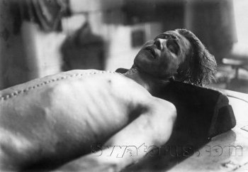](http://svyatorus.com/uploads/posts/2013-02/1361447723_s-a-esenin-img14a.jpg)

С чекистов головы бы сняли, если бы они позволили Есенину уйти за границу, тем более, во время работы XIV съезда партии. Близкие друзья его уже были расстреляны или умерли под пытками, как, например Алексей Ганин, создавший, по фиктивной версии Лубянки, «Орден русских фашистов». По делу «Ордена» только в Москве в марте-апреле 1925 года казнили 6 человек, остальных приговорили к различным срокам заключения.  
Алексей Ганин недолгое время был женат на сестре Есенина Кате до ее брака с Василием Наседкиным. Он, конечно, очень хотел, чтобы Есенин переправил за границу его тезисы, в которых называл советскую власть властью «изуверов-садистов». Ганин считал, что его тезисы должны предостеречь правительства других стран от коммунистических революций. Не случайно Сергей Есенин перед отъездом из Москвы в Ленинград дома у своей бывшей жены Анны Изрядновой сжигал бумаги в кухонной плите. Среди них наверняка были и переданные ему Ганиным для распространения за рубежом, в частности, в Италии.  
Были еще и другие, параллельные дела, по которым можно было привлекать Есенина. При его задержании были изъяты все бумаги, незаконченное произведение «Пармен Крямин», начало второй части «Страны негодяев», где действие происходит в Америке, и около двух десятков новых стихотворений. Для частичного прикрытия обыска у поэта «Красная газета» 29 декабря 1925 года сообщила: «Есенин читал в кругу друзей до 15 новых лирических стихов, которые, по-видимому, были зафиксированы лишь у него в памяти».  
Многие до сих пор удивляются: «Есенин писал лирику, пил вино и увлекался женщинами. При чем тут политика?» На самом деле Есенин был в эпицентре политических событий. Встречался с Кировым, Дзержинским, Троцким. Но в последнее время oн пересматривал свои взгляды. И вед себя при этом неосмотрительно. Поэма «Страна негодяев» — настоящий вызов большевистской власти. Есенин откровенно высказывался в письмах и к тем своим друзьям, которые являлись огэпэушниками или поддерживали прямые контакты с ОГПУ. В одном из писем он писал: «Я перестаю понимать, к какой революции я принадлежал. Вижу только… что не к февральской и не к октябрьской. По-видимому, в нас… скрывается какой-нибудь ноябрь». В августе 1925-го предостерегал кузена Илью в письме домой: «Только не на рабфак. Там коммунисты и комсомол».  
А в сентябре имел неосторожность написать из клиники П. Чагину: «Чтоб избавиться кой от каких скандалов… махну за границу. Там и мертвые львы красивей, чем наши живые медицинские собаки».  
Друзья Есенину подсказывали: ты следующий! Когда замаячила высшая мера, Есенин попытался скрыться от ОГПУ на юге — в Закавказье. В Мардакянах под Баку у него случился конфликт с Яковом Блюмкиным. Блюмкин чуть не застрелил Есенина. Есенин поехал в Тифлис и попросил друзей достать ему револьвер. С этим оружием он уже не расставался до конца. Судя по всему, Сварог прав: револьвером и был пробит лоб поэта, оказавшего сопротивление. Писатель Павел Лукницкий, с которым я был хорошо знаком, в ответ на мои расспросы о смерти Есенина прямо сказал мне о своем впечатлении от его внешности в «Англетере», вот его точные слова: поэт при допросе «был изуродован, на одежде следы крови, а левого глаза «не было». В его мемуарах, изданных в Париже в 1991 году, об этом сказано так. Цитирую: «Есенин был мало похож на себя. Лицо его при вскрытии исправили, как могли, но все же… в верхнем углу правого глаза — желвак… и левый глаз — плоский: он вытек. Синевы в лице не было: оно было бледно, и выделялись только красные пятна и потемневшие ссадины». Лукницкий был в прошлом работником ОГПУ, вел дневники.  
  
— Получается, что Есенин поехал в Ленинград работать, а чекисты боялись, что он сбежит на Запад?  
  
Да. Но даже если бы он собрался перейти границу с Финляндией или Латвией, ему бы не дали этого сделать. Поэт был обложен со всех сторон, как волк.

**Народу показали «нарумяненную куклу»**

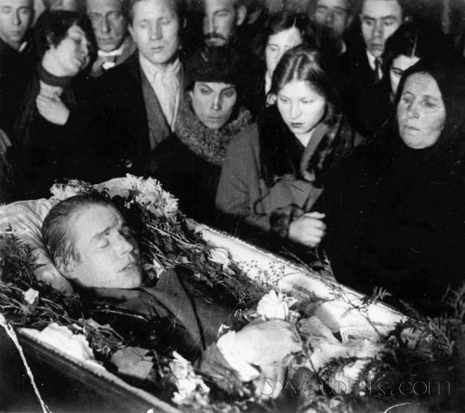

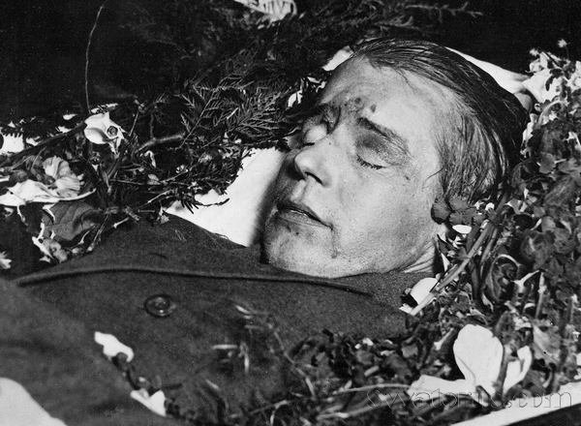

Внешность Есенина трижды «приводилась в порядок». Без «макияжа» его могли видеть только сотрудники ОГПУ и Моисей Наппельбаум с сыном Львом. Первый грим на лицо Сергея Есенина был наложен в «Англетере» незадолго до прихода писателей. Второй — в морге Обуховской больницы, перед прощанием в Союзе писателей на Фонтанке, 50. Многих ран и, тем более, царапин уже не было видно. Николай Леопольдович Браун дважды выносил тело Есенина: вначале из «Англетера» — под плечи, затем в гробу — из Союза писателей. Он заметил большие изменения во внешности убитого. А в Москве в Доме печати, как вспоминала писательница Галина Серебрякова, уже лежала «нарумяненная кукла». Скульптура! Без каких-либо повреждений. Есенин не был похож не только на убитого, но и на самоубийцу. Вот почему сын покойного Александр Есенин-Вольпин удивлялся: «Как же так, тысячи человек видели отца и ничего не заметили!»  
Эмигрантские литераторы 20-х годов поддержали версию самоубийства только для того, чтобы можно было сказать: советская власть затравила поэта, который с ней заигрывал.

**Эксгумация невозможна!**

***— Николай Николаевич, а теперь о возможной эксгумации…***  
  
Эксгумация, сколько бы о ней ни говорили, невозможна! Потому что гроба Есенина в могилe нет. Обнаружилось это, когда хоронили мать Есенина Татьяну Федоровну. Вскрыли могилу — там три гроба, но есенинского нет. Сестра Шура помнила гроб брата. В официальном письме от 4 января 1994 года племянницы Есенина Светланы Петровны Митрофановой, дочери сестры Шуры, и ее сына в комиссию Всероссийского комитета по выяснению обстоятельств смерти Есенина сказано, что гроб матери поэта оказался не над могилой сына, а рядом с неизвестными останками… точное место его могилы теперь установить будет очень нелегко«. Письмо это комиссией опубликовано. Впрочем, нашелся человек, заявивший, что Есенина перезахоронили в дальней части Ваганьковского кладбища. Ваганьковского ли? Это еще вопрос. Поэтому-то потомки и родственники покойного возражают против эксгумации.

**Маска маске рознь.**

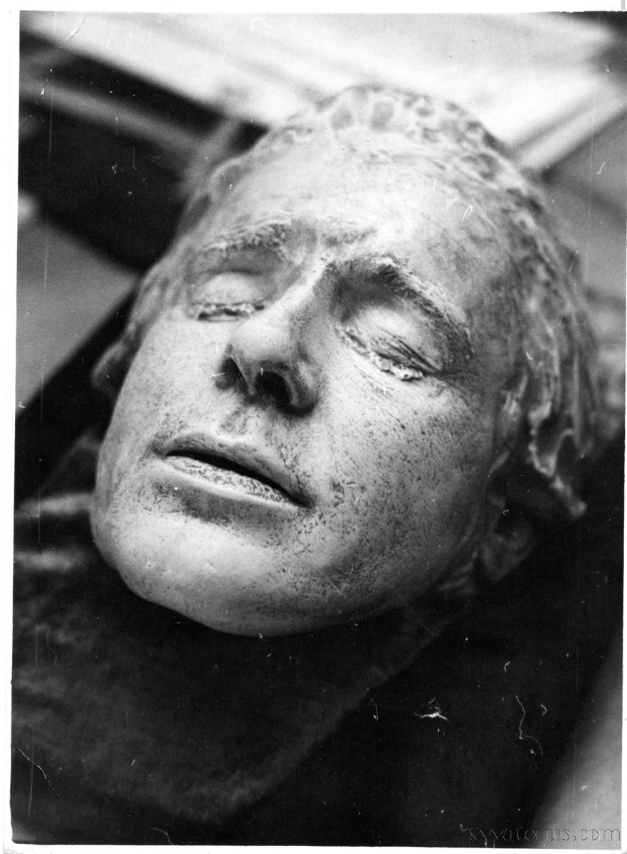

**Назвать палачей палачами.**

На следующий день после смерти Есенина 29 декабря 1925 года, ленинградская «Красная газета» опубликовала статью Бориса Лавренева «Памяти Есенина». Она имела подзаголовок: «Казненный дегенератами». И эпиграф: «И вы не смоете всей вашей черной кровью поэта праведную кровь». А завершалась так «И мой нравственный долг предписывает мне сказать раз в жизни обнаженную правду и назвать палачей и убийц, палачами и убийцами, черная кровь которых не смоет кровяного пятна на рубашке замученного поэта».

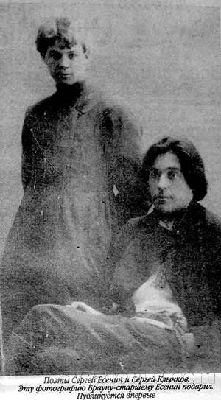

**Из разряда чудес и приключений.**

***— Николай Николаевич, я читал, что Есенин погиб в результате нелепого розыгрыша. Якобы, как человек эпатажный, он решил имитировать свою смерть…***  
  
Многие воспоминания — блеф, написаны лжесвидетелями, кадровыми сотрудниками ОГПУ. А потом пошли пересказы без ссылки на источник.  
В год столетия Есенина отличился журнал «Чудеса и приключения». Оказывается, некто Леонтьев в поселке Ургал Хабаровского края в бане признался журналисту Титаренко, что он «вот этой самой рукой» застрелил Есенина. Якобы по заданию самого Троцкого. Аргументация простая: у Троцкого и Есенина была общая любовница. Ну, и Троцкий из ревности приказал… Эта бытовая версия, в самом деле, из разряда «чудес и приключений». В первые годы советской власти ревность считалась буржуазным предрассудком. Браки были гражданские, мало кто венчался. А есть еще более вздорная версия — что Есенин доживал свой долгий век на Колыме и стихов там написал не на один том. Бери и издавай!  
Версии стали появляться в обществе, подобно вирусам в компьютере, когда возникла острая необходимость в другом, чем самоубийство, объяснении смерти Есенина. Потому что ни документы, ни воспоминания не выдерживали критики. В нашей семье никогда не было никаких версий!  
  
Владимир Желтов  
  
«Новости Петербурга», № 10(437), 14–20 марта 2006 г.- 2010г.  
  
**В работе использованы документы, предоставленные племянницей поэта Светланой Петровной Есениной.**